○○○工程有限公司
承攬商範例
○○○○○○工程
工作安全分析記錄
公司及負責人印章
工程編號：
文件編號：
日 期：
限用廠區：
JSA文件經審查後可用雙面直式列印每面兩頁
文件請放置施工現場供施工人員便於查閱
目 錄

項次 | 分 析 項 目 | 頁碼
一 | 1.工程項目、聯絡窗口，共同協議組織廠商等。 | B-2
 | 2.廠區平面配置圖、施工地點及集結地點。 | B-4
 | 3.本案施工內容說明： | B-5
二 | 工作安全分析A：危害作業鑑別(危害物質、危害因子)。 | B-6
三 | 工作安全分析B：重大危害因子『速檢表』，施工步驟安全分析。(本工程) | B-7
四 | 工作安全分析C：緊急狀況應變處理。 | B-9
五 | 危害作業之防護措施教育訓練含上課地點照片及主管巡視訪查記錄。 | B-10

工作安全分析管理辦法 B-2 106年11月24日 第6次修訂

一、工程項目、聯絡窗口，共同協議組織廠商，緊急狀況疏散路線及集結地點等。
1.聯絡窗口：
工程編號 | 工程名稱 | 工程地點 | 工程期限起迄

委託單位 |  | 經辦人員 | ○○○ | (05)681-6500 | 主管 | ○○○ | (05)681-6502
工程、保養單位 |  | 緊急廣播系統/其他緊急連絡方式 |  |  | 主管
承攬廠商 |  | 工地負責人 | ○○○ | 0920-123456 | 公司負責人
再承攬商 |  | 工地負責人 |  |  | 公司負責人
再承攬商 |  | 工地負責人 |  |  | 公司負責人

2.廠區平面配置圖：施工地點●、緊急狀況疏散路線→、集結地點★。
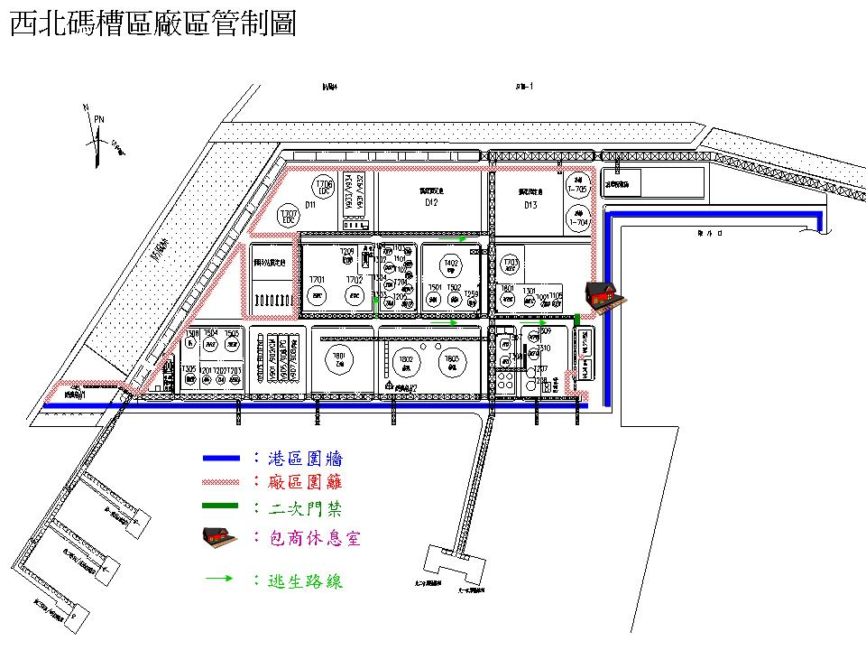

集結地點★
施工地點 ●
3.本案施工內容說明：
3.1 工程編號：
3.2 工程名稱：
3.3 施工廠區：
3.4 工 期：自○○○年○○月○○日起至○○○年○○月○○日止，共○○○日曆天。
3.5 工程範圍：本案主要施工項目為○○○○○○○○○○。
工程含試壓(使用低壓空氣)及環境清理。
3.6 其他要求及圖面詳如工程承攬書。

二、工作安全分析A：危害作業鑑別(危害物質、危害因子)
經了解本工程  可能存在之危害物質及其特性 | ※.由業主/設備管理部門提供(施工環境/設備/管線內之物質)：  1.二氯乙烷(EDC)：無色易燃液體，吸入蒸氣可能導致噁心、嘔吐、頭痛、失去意識並刺激鼻及咽；易著火。  2.環氧氯丙烷(ECH)：無色易燃液體，有類似於大蒜的刺激性氣味，不溶於水，但可以與大部分極性有機溶劑混溶。
經了解本工程  可能發生之危害因子 | 1.化學洩漏。  2.火災。  3.爆炸  4.缺氧。  5.墜落。  6.崩塌。  7.感電。

三、工作安全分析B：
3.1本工程高危害作業項目、重大危害因子及必要的防護措施『速檢表』-
重大危害因子：  提示表 | 化學洩漏 | 火災 | 爆炸 | 墜落 | 崩塌 | 窒息 | 中毒 | 燙傷 | 凍傷 | 蝕傷
重大危害因子：  提示表 | 觸電 | 輻射 | 高壓 | 撞擊 | 壓傷 | 切割 | 夾捲
必要的防護措施： | 隔離 | 排空 | 盲封 | 斷電 | VOC測量 | 生命警報 | 防護衣具 | 消防器材 | 安全母索 | 全程監督

危害防護  作業項目 |  |  | 本工程潛在的重大危害因子 |  |  |  |  |  |  | 必要的防護措施
 |  |  | 化學洩漏 | 火災 | 爆炸 | 墜落 | 崩塌 | 缺氧 | 感電 | 排空 | 盲封 | 全程  監督 | 消防  器材 | VOC  檢測
危  害作  業  項  目 | 1 | 明火作業 | ● | ● | ● |  |  |  |  | ● | ● | ● | ● | ●
危  害作  業  項  目 |  |  |  |  |  |  |  |  |  | 安全帶
危  害作  業  項  目 | 2 | 高架作業 |  |  |  | ● | ● |  |  | ●
危  害作  業  項  目 |  |  |  |  |  |  |  |  |  | 排空 | 盲封 | 生命  警報 | 全程  監督 | VOC  檢測
危  害作  業  項  目 | 3 | 局限作業 |  |  |  |  |  | ● |  | ● | ● | ● | ● | ●
危  害作  業  項  目 |  |  |  |  |  |  |  |  |  | 絕緣 | 接地
危  害作  業  項  目 | 4 | 用電作業 |  |  |  |  |  |  | ● | ● | ●

三、工作安全分析B：
3.2本工程施工步驟安全分析-
承攬商危險作業前工作安全分析記錄表
範例
工作名稱：硫磺儲槽清槽作業 |  |  | 工程編號： |  | 分析時間：
作業環境(地點)說明：
分析人員： |  |  | 工程單位： |  | 委託單位：
所需證照資格條件：【1】缺氧作業主管 【2】粉塵作業主管 【3】乙級安全衛生管理員 【4】堆高機操作人員
作業步驟 | 可能危害 | 危害原因 |  | 現有防護措施 |  | 備註說明
一、清槽前排空作業 | 1.燙傷  2.掉落  3.硫化氫中毒 | 1.防護器具不足。  2.加溫蒸汽管線洩漏。  3.進行出入料管線隔離盲封，液態硫磺噴出。  4.人員踩踏已腐蝕儲槽頂鋼板。  5.硫磺含有硫化氫氣體。 |  | 1.作業前檢查防護具適用性。  2.儲槽蒸汽加熱主管閥關閉上鎖，掛「檢修中禁止操作」警告標示牌。  3.確認MOV在關閉位置，MOV切入手動現場操作模式，遮斷 電源上鎖，掛「檢修中禁止操作」警告標示牌。  4.人員穿戴防燙手套、安全面盾。  5.儲槽頂周圍設有通道及欄杆。  6.儲槽內部含硫廢氣抽引至廢氣中和洗滌塔。 |  | 1.告知作業環境可能潛在危險因子。  2.人員穿著防燙傷工作圍裙。  3.備有安全帶供給高處作業人員使用。  4.備四用氣體偵測器檢測。  5.個人佩戴酸性氣體濾毒罐呼吸防護具。
二、設備運至作業現場 | 1.夾傷  2.撞擊  3.絆倒 | 1.堆高機操作人員未經訓練合格。  2.搬運超過堆高機最大荷重。  3.搬運器具未確實綑綁牢固於運送車輛。  4.器具放置雜亂。 |  | 1.堆高機操作人員需經訓練持有合格證照。  2.堆高機標示最大荷重及禁止搭載人員。  3.機具上車後，指派人員再次作 確認器具綑綁牢固於運送車輛。 |  | 1.工程委託前明列需備相關證照。  2.工程開工前協調會檢點提出證照。
四、工作安全分析C：緊急狀況應變處理
廠區內發生化學物質洩漏或火災、爆炸、污染災害、天然災害或廠區全黑等緊急事件。
1.本公司施工人員非經許可不得參與處理工作，需依照指示儘速疏散至安全位置。
1)本工程施工地點及緊急狀況疏散路線、及集結地點參考前頁平面配置圖。
2)本工程緊急狀況指揮人員指定：○○○，電話：○○○○-○○○○○○
2.本公司施工人員發生疾病、受傷等緊急狀況時。
1)本工程緊急狀況救護人員指定：丁博仁，電話：○○○○-○○○○○○
2)人員受傷時後送地方雲林長庚醫院，電話：05-6915151
3.緊急應變處理及○○方面聯絡人：
緊急狀況時所有人員往○○○休息室集合，由○○○清點人數，立即回報給安督或監工彙總呈
報。
1)安全督導員：（由製程人員指派）電話：(待指派)
2)監工：○○○ 電話：(05)681-6515

※.本工程施工期間必要之防護器具：防護面罩、護目鏡、手套、背負式雙掛鉤安全帶、防護衣(含緩衝包)等已備妥。

五、危害作業之防護措施教育訓練(含上課地點照片及訪查記錄)
工程名稱 |  |  |  |  | 工程編號
訓練日期 |  |  |  | 訓練時間 |  | 訓練地點
講解人員 |  |  |  | 工地負責人 |  | 工程監工
項次 | 受訓人員簽名 |  | 項次 | 受訓人員簽名 | 教育訓練實施照片
1. |  |  | 11. |  | 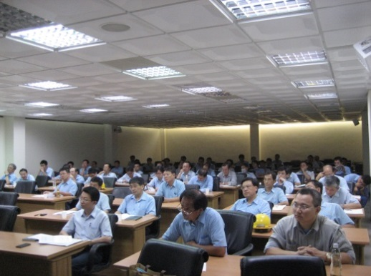
2. |  |  | 12.
3. |  |  | 13.
4. |  |  | 14.
5. |  |  | 15.
6. |  |  | 16. |  | 訪查本工程JSA訓練：(請用手寫)  主管於施工期間到現場巡查時，需訪談施工人員是否已接受本案JSA之教育訓練，並將訪談結果記錄於此欄。
7. |  |  | 17.
8. |  |  | 18.
9. |  |  | 19.

